выпуск № 12
(2016 – 2017 уч.год)

- В КАЛЕЙДОСКОПЕ ШКОЛЬНЫХ ДЕЛ-
18 ноября в Кантемировском Доме детского творчества прошла деловая игра для лидеров ученического самоуправления «День Дублёра». Нашу школу представили будущие выпускники 2017 года - Букша Никита и Котюх Валерия, ученики 11 «Б» класса. Ребята подготовили доклады , в которых подняли проблемы и вопросы тех структурных подразделений, должности которых они исполняли, приняли активное участие в конкурсе «Дебаты». В результате игры были избраны кандидаты на замещение должностей главы и заместителя главы администрации Кантемировского района . 22 ноября состоялся 2 этап данного мероприятия, который прошёл в здании администрации Кантемировского района. Нашим ребятам предстояла роль замещения руководителя Отдела социальной защиты (Букша Никита) и руководителя отдела по экономике и управлению имуществом администрации Кантемировского района (Котюх Валерия). Ребята начали свой «рабочий день» с совещания, а затем заняли рабочие места в кабинетах, где решали текущие вопросы, отвечали на телефонные звонки, делали выезды по проблемным вопросам, вели приём граждан и т.д. На итоговом совещании все участники Дня дублера поделились впечатлениями о проведенном мероприятии, высказав слова благодарности в адрес организаторов.

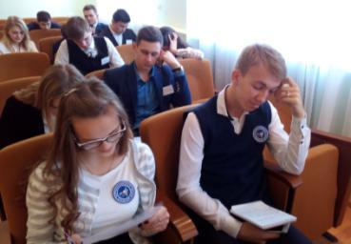

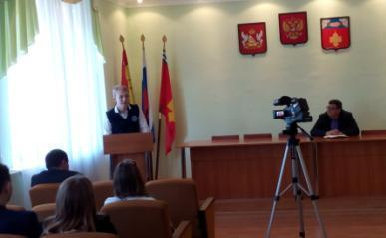

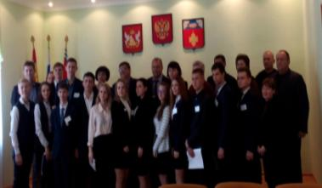

Учредитель и издатель – Совет старшеклассников МКОУ Митрофановская СОШ
Куратор: Плохих Надежда Викторовна
Главный редактор: Осипова Татьяна,11 «А» класс
Корреспонденты: Дудник Д., Варёнова А., Черячукина Д., Иващенко А., Рябенко Л.
Фотокорреспонденты: Завгородняя Виктория, Певченко Дарья, Губская Анастасия.
Верстка и дизайн: Боброва Мария, Садымак Елизавета, Шаповалов Иван, Дьякова Ольга
Адрес редакции: МКОУ Митрофановская СОШ, кабинет №207
e-mail mitrscho@yandex.ru

Юные поэты МКОУ Митрофановской школы! Вы сможете размещать свои стихотворения, удивительные рассказы, истории! Наша газета поможет раскрыть все ваши творческие способности,
и продемонстрировать их всей школе!

